01.06.2020г. Преподаватель: Горшкова Ольга Петровна.
Занятие по дисциплине УП.01. ( Учебная практика по ПМ 01.01. Выполнение штукатурных работ) группы 25 профессии 08.01.08. Мастер отделочных строительных работ в рамках программы дистанционного обучения.
Добрый день, уважаемые студенты группы 25!
Вашему вниманию предлагается дистанционный урок по дисциплине УП. 01. Выполнение штукатурных работ. Продолжительность занятия – 6 часов.
Сегодня мы с вами занимаемся изучением темы №37---Выполнение крепления ГКЛ на мастиках.

Вопросы, которые предстоит разобрать на нашем занятии:
- Инструменты и инвентарь для выполнения крепления ГКЛ на мастиках.
- Бескаркасный способ монтажа ГКЛ – простой способ облицовки стен.
- Главные плюсы клеевого монтажа.
- Подготовка инструмента.
- Подготовительные работы.
- Этапы монтажа ГКЛ бескаркасным методом.
- Различные способы установки ГКЛ.
- Виды клея и грунтовки для монтажа ГКЛ.
- Технология монтажа ГКЛ на клей.

Для освоения данной темы необходимо выполнить следующее:
1. Изучить теоретическую часть материала.
2.Составить конспект.
3.Посмотреть видеоматериалы (по ссылкам в конце лекционного материала).
4.Ответить на контрольные вопросы.
5.Выполнить домашнее задание.

Материал для изучения и конспектирования

Бескаркасный монтаж гипсокартона
Облицовка стен гипсокартоном на клею – это самый быстрый способ отделки поверхности в помещении. Для этого используют сухие гипсовые смеси. Главное условие – стены должны быть ровными, прочными и не подвержены воздействию влаги.
При такой отделке пользуются гипсовым монтажным клеем. В продаже он доступен в сухом виде, расфасованным в мешках.
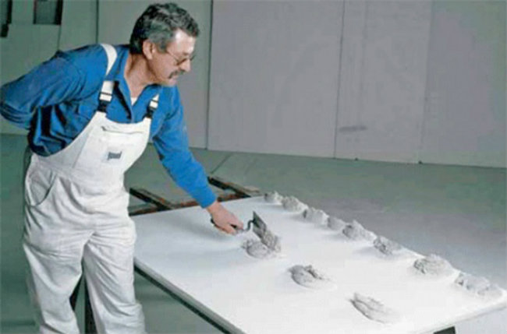
Бескаркасный монтаж гипсокартона является самым простым способом облицовки
Монтаж гипсокартона бескаркасным методом проводят в несколько этапов.
- Изначально должны быть проложены все требуемые коммуникации.
- Поверхности, на которые будет осуществляться монтаж, очищаются от мусора и пыли, а непрочные участки восстанавливаются.
- Проводится разметка уровня – для ровной укладки гипсокартонных листов.
- Стены нужно прогрунтовать грунтом с антисептическими добавками.
- Готовится клеящая смесь по инструкции, указанной на упаковке. Для хорошего перемешивания используют дрель и миксер. Не стоит изначально заготавливать слишком много клея, так как он быстро высыхает.
- Если нужно незначительно отступить от стены, то сначала укладывают деревянные подложки, которые после убирают.
- Гипсовый монтажный клей точечно наносят на листы гипсокартона, которые далее придавливают к стене.
- Для надежной фиксации листов можно дополнительно добавить несколько саморезов. Если в дальнейшем планируется натяжной потолок, то такое крепление обязательно делается в верхней части.
Высыхание клея происходит на протяжении двух суток, после чего можно убрать подложки и приступить к дальнейшей отделке. Если к стене в будущем предусмотрены разного рода крепления, то в местах, где они будут расположены, нужно промазать лист клеящей смесью полностью, по всей поверхности.
После окончания монтажных работ приступают к чистовой отделке гипсокартона одним из выбранных способов.

Монтаж гипсокартона на клей

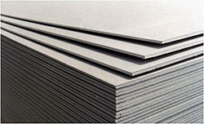

Если у вас ровные стены, то вы можете обойтись без монтажа каркаса и приклеить листы гипсокартона прямо на стену. Особое внимание нужно обратить на оформление угла комнаты. Не стоит делать в углу стык гипсовых листов. Профессионалы рекомендуют оформить угол следующим образом: вдоль осевой линии ГКЛ нужно острым ножом прорезать паз в тыльной стороне картона и гипсовой сердцевине (он не должен разрезать лицевой слой картона).
Теперь можно легко согнуть лист под углом 90° и установить его в угол комнаты, нанеся на стену мастику. Но учтите, что установка листа должна выполняться таким образом, чтобы его нижняя кромка не доходила до пола на 10—15 мм. Гипсовую мастику нужно наносить в виде отдельных лепешек диаметром 10—15 см и толщиной на 1,5—2,0 см на стену или непосредственно на лист картона. Разберем по очереди эти два варианта.

Нанесение мастики на стену
Для приклеивания гипсокартона на стену лучше использовать мастики фирмы «КНАУФ» и шпаклевку «Унифлот», хотя они обойдутся вам дороже мастики, приготовленной в домашних условиях. Но зато это будет гарантией высокого качества облицовки и экономии времени. К тому же работа с указанными материалами не представляет особого труда, так как их легко приготовить к работе, сделав водный раствор в указанных пропорциях. Вдоль кромок листа мастику нужно накладывать сплошной лентой.
А середину пространства — заполнять в шахматном порядке лепешками через 45 см. В итоге площадь нанесенных на стену лепешек должна быть не менее 10 % от общей площади листа. Нанеся на стену мастику, нужно приложить лист к стене и прижать, постукивая правилом. Это будет способствовать распределению клеящей мастики по всей поверхности листа. Если вы нанесли слишком много мастики и она выделилась из-под листа, то аккуратно снимите ее шпателем и используйте для дальнейшей работы. А приклеенный лист зафиксируйте на 35—40 мин, пока мастика не затвердеет.
^{Назад}

Нанесение мастики на лист гипсокартона
Гипсовую мастику можно наносить непосредственно на лист гипсокартона. Но при этом вам придется следить за тем, чтобы лепешки не попали на маяки, предварительно нанесенные на стену. Для определения мест касания гипсокартона с маяками нужно сначала приложить лист к стене и в местах маяков на листе сделать пометки карандашом. Теперь можно наносить на лист лепешки мастики с максимальным расстоянием между ними 30—35 см. Для этого нужно уложить лист на рабочий стол или на пол в строго горизонтальном положении. По продольным кромкам листа и вдоль его края, примыкающего к полу, мастику следует наносить сплошной лентой, оставляя лишь промежутки в местах установки маяков. Для того чтобы лист приклеился к маякам, его поверхность смазывают тонким слоем (не более 1 мм) жидкой мастики. При необходимости в листе картона нужно сделать вырезы для дверного или оконного проема. Если стены ровные (выступы и впадины не превышают 2—3 мм, без отклонений плоскости по вертикали), то приклеивать листы можно без предварительно нанесенных маяков.
Для этого можно воспользоваться клеящим составом «Фугенфюллер». При работе в помещениях с повышенной влажностью рекомендуется использовать клеящую смесь «Фугенфюллер Гидро». Разведенную до консистенции густой сметаны, ее наносят на лист сплошными продольными полосами шириной 100 мм. Для этого можно использовать зубчатый шпатель. Далее — как и в первом способе приклеивания — лист нужно прислонить к стене и придавливать правилом, добиваясь вертикальности. Нужно следить за тем, чтобы шов между листами был минимальным. А что делать, если стена неровная?
В этом случае вам придется выровнять несущую поверхность. Это можно сделать при помощи полос, вырезанных из гипсоволокнистых плит и приклеенных клеевой мастикой «Перлфикс Анзетцгирс». Через 2 ч клей застынет и вы сможете приступать к приклеиванию листов гипсокартона.
^{Назад}

Устройство звуко- и теплоизоляции
Если вы нуждаетесь в дополнительной звуко- или теплоизоляции вашего помещения, то предварительно приклейте к несущей поверхности стены листы пенополистирола или минеральной ваты и только после этого начинайте клеить гипсокартон.

Главные плюсы клеевого монтажа
Несмотря на повышенную трудоемкость, клеевой способ имеет ряд преимуществ по сравнению с установкой ГКЛ на каркас. Это:
- повышенная прочность конструкции;
- значительная экономия полезного пространства;
- снижение вероятности образования трещин к нулю;
- улучшение звукоизоляции помещений;
- экономия средств на закупку профилей и крепежа;
- минимум используемого инструмента;
- сокращение сроков выполнения монтажных работ.
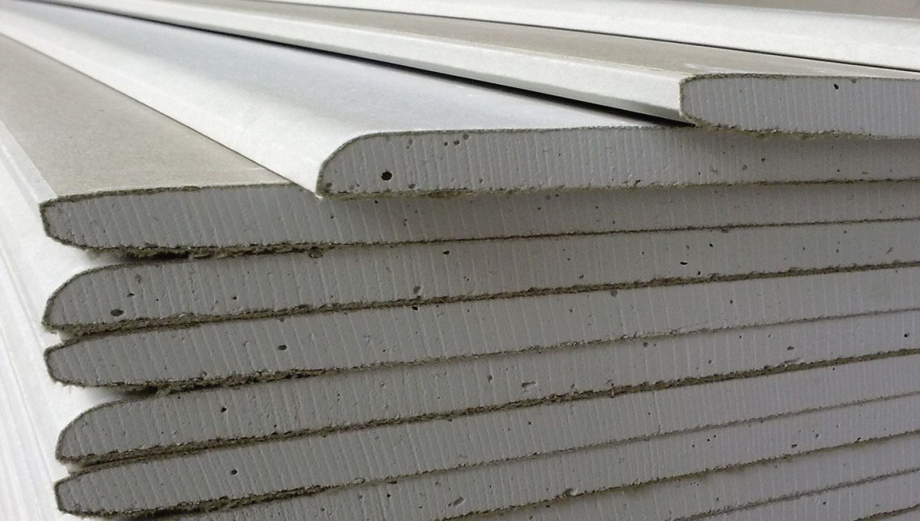
Кроме того, листы гипсокартона можно клеить на кирпичные, бетонные, гипсовые и штукатурные основания. Исключение составляют металл, дерево, керамическая плитка и лакокрасочный декор.

Подготовительные работы для бескаркасной обшивки стен
Если черновое основание относительно ровное с минимальным перепадом до пятнадцати миллиметров, вам необходимо будет выполнить всего три несложных операции.
- Сначала основание очищается от старой декоративной отделки. Снимаются обои, слой краски или побелки, сыпучая известковая штукатурка, кафель, пластиковые панели или деревянная вагонка.
- Стены тщательно вымеряются и проверяются на наличие бугров и впадин, чтобы определить максимальную толщину выравнивающего слоя и достичь оптимальной конечной плоскости.
- Перед оштукатуриванием поверхность обрабатывается укрепляющим грунтовочным составом, чтобы обеспечить максимальное сцепление с основанием.
Вот и все, стена полностью готова к приклеиванию гипсокартонных листов.

Выравнивание при неровностях свыше 15 мм
Это наиболее распространенный вариант, который присущ для большинства построек – от старых квартир до загородных домов. Как выполняется подготовка стен под гипсокартон, если неровности чернового основания варьируются в диапазоне от 15 до 30 мм, рассмотрим ниже.
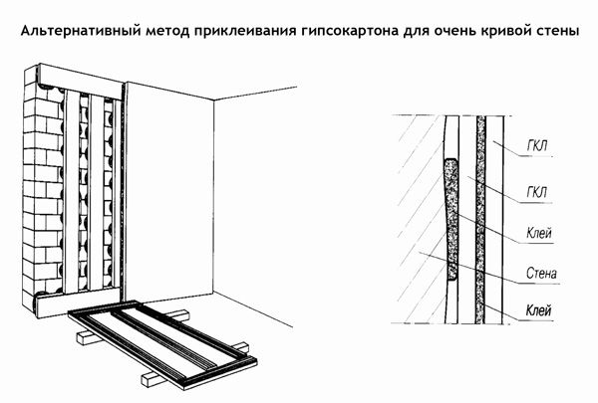
- Необходимо взять небольшой гипсокартонный лист любой толщины, обработать с обеих сторон грунтовкой и дать ему высохнуть.
- Далее лист нужно нарезать на небольшие квадратики 7х7 см, которые будут служить в качестве наших маяков.
- Замешивается клей средней консистенции и наносится на участок стены равными порциями (так называемыми «плюшками») с шагом в 40см.
Не забывайте! Расположение горизонтальных и вертикальных рядов плюшек должно быть по одной линии, что обеспечит максимально удобную проверку плоскости правилом.
- На каждую такую плюшку лепится кусочек гипсокартона и крепится дюбелем «быстрый монтаж» с условием, чтобы ГК-маяк был утоплен внутрь клеевой смеси на толщину листа гипсокартона.
- Менее чем через один час после подготовительных работ можно смело приступать к приклеиванию гипсокартона.
Важно! Если вы «счастливый» обладатель кривых стен, неровности которых превышают показатель в 30 мм, лучше не рисковать и выполнить монтаж гипсокартонных листов на каркас.

Можно ли крепить прямо к бетонной стене ГВЛ без профилей
Бетонная стена не имеет больших перепадов, поэтому ГКЛ фиксируют на клей.
Не применяют к бетону гипсовые составы из-за несовместимости входящих элементов. Лучше использовать акриловый клей.
Перед тем, как приклеить материал, поверхность подготавливают. А именно:
- на бетоне делают насечки для большей адгезии;
- всю стену покрывают грунтовкой.

После этого:
- Лист ГКЛ укладывают на ровные деревянные рейки перед местом фиксации.
- На него зубчатым шпателем наносят клей.
- Лист поднимают, под него подкладывают кусочек гипсокартона, чтобы от пола остался зазор и ровняют.
- Прижимают к основанию и закрепляют «шваброй», пока клей не высохнет.
- Второй лист фиксируют после высыхания первого.
Если стена имеет кривизну, применяют маяки из деревянных реек или нарезанных полосок ГКЛ.

Установка гипсокартона на стены без каркаса: 2 способа
Сейчас в большинстве случаев гипсокартон используется для выравнивания поверхности стен и потолков. Стандарты прошлого века уже не приемлемы, так как малейшее расхождение, исчисляемое в сантиметрах, может поставить крест на всем ремонте. Бескаркасный способ монтажа может быть применен в случае, если поверхность относительно ровная. Этот метод позволяет сэкономить лишние сантиметры жилого пространства, шикарной квадратурой которого похвастать может далеко не каждый. Каковы преимущества данного метода, что понадобится для работы и пошаговая инструкция по монтажу – далее в статье.

Гипсокартонные работы в строительстве
Без него трудно представить современное строительство, ведь гипсокартон – это материал, незаменимый для возведения межкомнатных перегородок, облицовки стен, устройство полов, подвесных потолков, изготовление декоративных и звукопоглощающих изделий, а также огнезащитных покрытий.
Гипсокартонные плиты использовались для замены фанеры, досок, ДСП в небольших домах. Сегодня возможности применения гипсокартона значительно расширились.
Гипсокартон обладает ещё одним очень важным качеством – способностью “дышать”, то есть поглощать избыточную влагу. А в сочетании с изоляционными материалами он обеспечивает высокую звуко – и теплоизоляцию, не уступая по этим критериям сенам из бетона и кирпича.

Подготовка стен
В новострое стены не требуют особой подготовки. Необходимо убрать остатки раствора (если таковые имеются) с обшиваемых поверхностей и хорошо прогрунтовать с помощью грунтовки глубокого проникновения.
В старых квартирах работы немного больше. Прежде всего нужно снять со стен старые обои с помощью шпателя. Это будет легче сделать, если обои предварительно обильно намочить водой с помощью макловицы. После этого требуется проверить стены на предмет вздутия старой штукатурки. Это нетрудно сделать, слегка простучав их молотком. Обсыпавшиеся участки следует хорошо очистить от пыли, после чего тщательно загрунтовать все стены.
Важно! Для упрощения работы рекомендуется вкрутить в стену шурупы, которые будут играть роль маяков. Шурупы вкручиваются на нужную глубину в количестве 6 штук на лист. Впоследствии, когда гипсокартон будет приклеиваться к стене, такие маячки не позволят листам перекашиваться и западать во время их прижатия.
Если стены не требуют монтажа дополнительной проводки, то можно приступать к их облицовке.

Преимущества выравнивания стен ГКЛ без каркаса
Данный метод монтажа листа ГКЛ:
- Экономичен по материалам.
- Занимает меньше времени.
- Производит меньше мусора и грязи.
- Монтаж и отделка полностью производится своими руками, благодаря чему вы сможете почувствовать себя профи.
С помощью ГКЛ (гипсокартонный лист) можно выровнять любую стену: кирпичную, бетонную, деревянную.
Для монтажа листов ГКЛ на стену необходимо приобрести специальные клеящие составы. Самыми популярными из них являются смеси «Кнауф» и «Волма». Также можно смешать гипсовую шпаклевку с небольшим количеством клея ПВА.

Подготовительные мероприятия
Несмотря на то, что бескаркасный способ считается более быстрым, он все-таки требует некоторой подготовки основания. От этого зависит качество и долговечность результата.
Подготовка включает следующие мероприятия:
- При наличии старого красочного покрытия для повышения адгезии основания с клеевым раствором на поверхности основания острым инструментом, например топором, или болгаркой выполняют насечки. Если есть возможность удалить краску, то ее убирают полностью.
- Оставлять трещины и щели на поверхности основания недопустимо. Их потребуется зашпаклевать. Для заполнения глубоких выемок и отверстий можно использовать монтажную пену. Ее преимущество заключается в способности расширяться и проникать в недоступные места, полностью заполняя все пустоты. Пену оставляют до полного высыхания (время указано на упаковке), а затем срезают выступающие над плоскостью стены излишки.
- Очищенную поверхность обеспыливают и покрывают грунтовкой с антисептиками. Она не только повысит адгезию, но и предотвратит появление плесени под обшивкой. Как правило, грунтовку наносят за два раза, давая каждому слою полностью просохнуть.
- Чистую, загрунтованную поверхность проверяют на вертикальность, используя строительный уровень, длинное правило или отвес.
Способ дальнейшего выравнивания зависит от степени искривления основания. Некоторые мероприятия относятся к дополнительной подготовке или первичному выравниванию, и может быть выполнено несколькими способами.

Существующие техники установки
Для фиксации ГКЛ без обрешетки можно применить методы:
- Приклеивание материала к черновому основанию на мастику или клей. Для этого в месте кривизны наносят раствор, также его накладывают в шахматном порядке на лист. ГКЛ прикладывают к стене, выравнивают и прижимают, дополнительно установив держатель. От пола до ГКЛ должно оставаться 10-12 мм. для этого можно подложить небольшой кусочек обшивочного материала.
- Применение саморезов, поролона. Это метод применяют при больших искривлениях. Фиксацию проводят так:
- делают разметку для материала;
- на ГКЛ сверлят отверстия 9-12 шт. Их расположение переносят на черновое основание;
- возле этих отверстий на тыльной стороне клеят кусочки поролона;
- в основание по отметкам вставляют гильзу от дюбель-гвоздя (пластиковая часть);
- лист прикручивают саморезами к стене.
- Комбинированный способ. Маяки устанавливают снизу и сверху. Середину заполняют клеем.
Все способы фиксации листа на черновое основание применимы при разных неровностях поверхности.

Подготовка инструмента
Такой нехитрый инвентарь необходимо приготовить перед началом работ:
- Ударная дрель или перфоратор с насадкой.
- Шпатель шириной 100 мм.
- Молоток.
- Рулетка 3 и 10 метров.
- Карандаш строительный.
- Нож канцелярский с набором лезвий.
- Правило 2,5–3 метра.
- Уровень 80 см.
- Отвес.
- Ведро пластиковое 10 л.
- Кисть-макловица.
- Ровная рейка длиной 0,5 метра.
- Резиновый молоток “киянка”.
- Отбивочный шнур.

Технология монтажа гипсокартона на клей.
Следующий этап ремонта после возведения каркаса дома, капитального ремонта помещения. Если раньше штукатурка являлась основным способом , то сейчас все чаще используют плиты ГКЛ, посаженные на клей для гипсокартона. Некоторые строители высказывают сомнения в отношении этого метода, считая штукатурку более капитальным способом отделки. Попытаемся ответить на вопрос, можно ли клеить гипсокартон?
Монтаж гипсокартона на клей
Монтаж гипсокартона на клей более простой и универсальный вид отделки. По сути представляют собой сухую гипсовую смесь, состоящую из сухого гипса с добавками, помещенную в два слоя специально обработанной бумаги. Основной вопрос, какой избрать способ крепления:
- положить гипсокартон на клей к стене;
- использовать монтажную пену;
Для того чтобы определиться, какой выбрать способ, необходимо сначала вымерять перепады неровности стены. Если они в пределах 1,5-2 см, то можно клеить ГКЛ. При выявлении большей разбежности, рекомендуют выравнивать стены с помощью профиля. Как приклеить гипсокартон, на что, решают индивидуально.
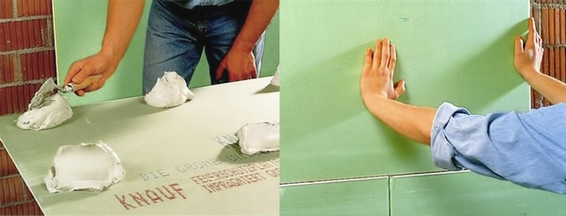 Процесс монтажа гипсокартона на клей
Более надежный, чаще используемый и рациональный способ, монтаж на гипсовый клей. Преимущества методики в сравнении со штукатуркой:
- простота и скорость монтажа;
- менее трудоемкий процесс, чем штукатурка;
- значительно меньше строительного мусора и пыли;
- гипс, в сравнении с цементом, более экологичный и «теплый» материал.
Все эти преимущества делают методику популярной. Остается решить:
- как клеить плитку на гипсокартон;
- какой клей выбрать для самих плит ГКЛ.

Виды клея для листов ГКЛ
Правильно подобранный клей для гипсокартона во многом определяет качество отделки стен. Когда выбираем состав, нужно учесть, что почти все они универсальны, то есть применимы ко всем видам поверхностей гипсокартона.
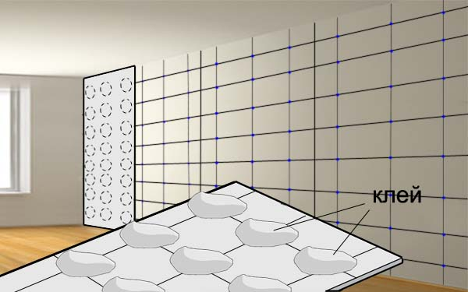 Схема крепления гипсокартона на клей Отличаются они скоростью схватывания, временем застывания, пластичными свойствами, но и, конечной, ценой. Клеить гипсокартон на клей можно в помещениях с повышенной влажностью, так как все виды устойчивы к подобной среде.
- Перлфикс (Knauf Perlfix).
Популярная строительная смесь, обладающая рядом преимуществ. Перлфикс достаточно эластичен, почти не усаживается. Основной состав: сухой гипс с полимерами, то есть по структуре идеально сочетается с листами гипса. Полимерные добавки придают вязкость составу и устойчивость к влаге. Содержит ингредиенты, препятствующие образованию плесени, грибка. Адгезия (схватываемость с поверхностью) обеспечивается добавлением фиброволокна.
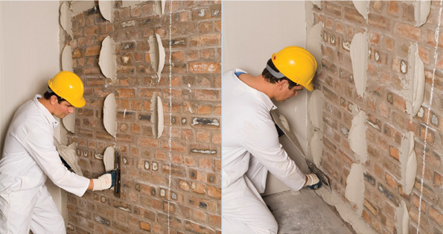 Клей для гипсокартона Наносится как точечно («ляпухами»), так и сплошным слоем, на 1 м2/1 мм слоя «Перлфикс» расходуется 1,5 кг клея. Готовим состав легко, достаточно смешать с водой в указанных пропорциях и замешать. Доводят консистенцию до степени вязкости. Перед нанесением «Перлфикс» рекомендовано прогрунтовать стены составами этой же фирмы (Knauf), грунтовками «Тифенгрунт и Бетоконтакт». Пакуется сухая смесь в бумажные мешки по 25, 30 кг, цена стартует от 300 рублей.
- Клей для гипсокартона.
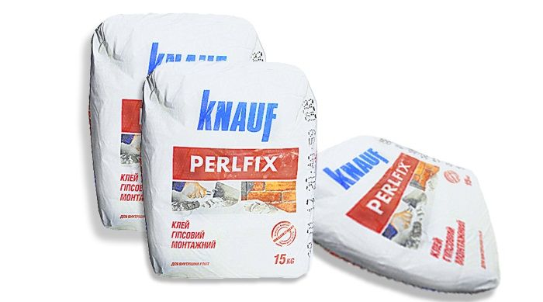 Клей для гипсокартона Перлфикс (Knauf Perlfix) Кроме «Перлфикс», существуют аналоги с подобными составами. Каждый производитель вносит свои дополнительные компоненты к гипсовому составу. Нужно отметить такие составы: Гипсолит, Церезит, БЕЛГИПС-Волма, Монтаж-гипс, Полимин и другие. Свойства у них подобные, но цена может значительно отличается, так цена мешка 25 кг начинается от 150 рублей.
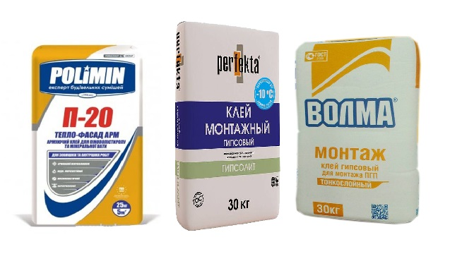 Аналоги клея Перлфикс
- Полиуретановый клей в баллонах.
Универсальный клей, по сути, это монтажная пена, которая приклеивает не только листы ГКЛ, но и плитку, полиуретановый, пенопластовый намастил. В магазине представлен довольно широкий ассортимент. Легко наносится, быстро, прочно схватывается с поверхностью. Расход в среднем 1 баллон (750 мл) на 8 м2. Стоимость одного баллона от 300 рублей и выше. С этой точки зрения, сухие гипсовые смеси экономически более выгодны.
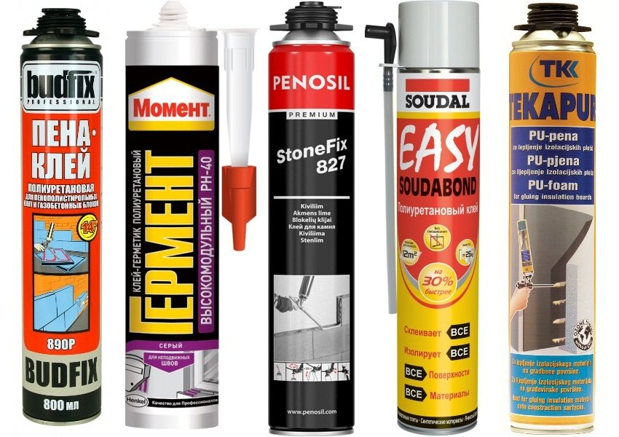 Виды полиуретанового клея в баллонах
- Силиконовые герметики.
Когда клеим гипсокартон на различные силиконовые герметики, то нужно учесть, что с точки зрения экономической выгоды это не совсем целесообразно. Речь идет о достаточно больших площадях. Прозрачный, прочный, водоотталкивающий клей больше подходит для . Цена 310 мг от 140 рублей за тубу.
Силиконовый герметик
- Шпаклевка «Фугенфюллер».
Обладает свойствами подобными Knauf Perlfix, то есть влагостойкостью, хорошей адгезией, пластичностью. Содержат антисептические добавки. Шпаклевку чаще используют, если планируют в дальнейшем .
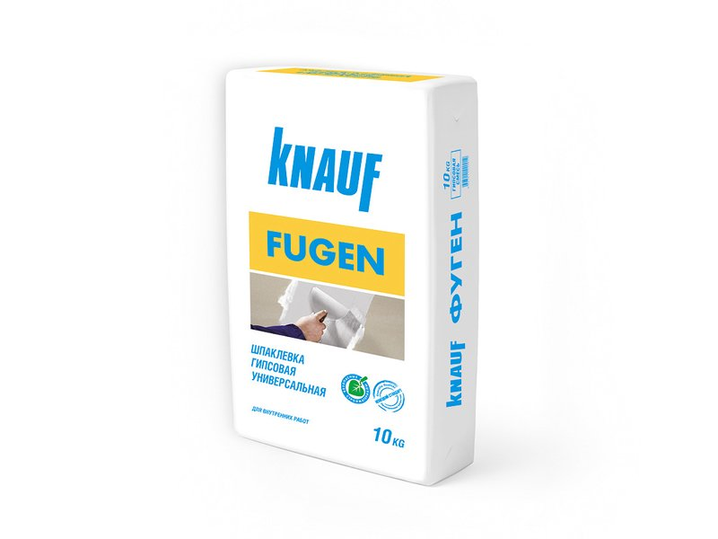 Гипсовая шпаклевка Фугенфюллер
Какой выбрать клей для гипсокартона зависит от площади поверхности, дальнейшей отделки, места отделки, ванная, кухня или комнаты.

Этапы НАклейки гипсокартона
Наряду с вопросом, можно ли клеить плитку на гипсокартон, часто спрашивают, чем и как клеить гипсокартон на стену.
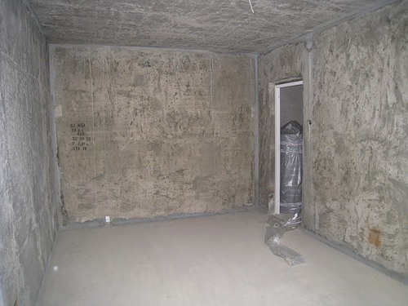

НАклейка листов ГКЛ на клей
После того, как стены прогрунтованы и высохли, можно переходить к самому процессу монтажа гипсокартона.
Как правильно клеить, соблюдая технологию?
Необходимо помнить, что под потолком и над полом необходимо оставить щель до 1 см, так называемые деформационные швы, на случай усадки дома.
Для этого на пол можно подложить кусочки гипсокартона. Составы из сухих гипсовых смесей приклеивает хорошо, если они правильно разведены, и ее вязкая консистенция удерживает лист ГКЛ. Поэтому нужно придерживаться инструкции, указанных в ней пропорций. , лучше на Knauf Perlfix, используя специальный 9 мм лист ГКЛ. Разводить клей необходимо небольшими порциями, так время застывания 20-30 минут.
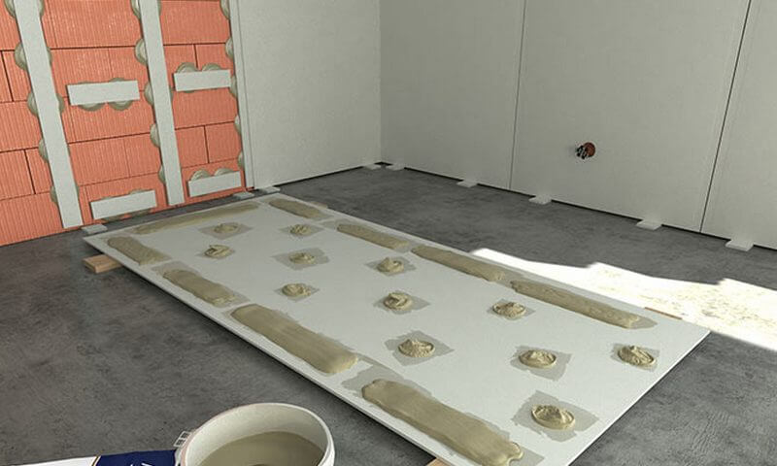 Технология наклейки гипсокартона. Последовательность работ:
- На лист наносят клей. Обращаем внимание, если неровности в пределах 1 см, то можно распределять клей по всей поверхности. Используют гребенку с зубом примерно (10 мм), наносят тонким слоем (8-10 мм). При больших расхождениях накладывают клеймами («ляпухами») по периметру листа, с расстоянием между ними по 20 см и с шагом 30 см внутри периметра;
гвоздями-дюбелями , либо . В видео показывается как крепить гипсокартон на клей.

Использование полиуретанового клея в баллонах
Подготовка к процессу монтажа такая же, как и для клеевых смесей. Для того чтобы наклеить листы, монтажную пену наносят тонким строем по периметру листа, с шагом в 30 см внутри его. Пена эффективное средство, но по стоимости превосходит клеевые гипсовые смеси. Если лист слегка скользит, то можно его зафиксировать дюбелями или саморезами.

В некоторых ситуациях использование металлического или деревянного каркаса для стен является нерациональным, поскольку при этом значительно уменьшается площадь помещения. В этом случае применяется выравнивание стен гипсокартоном на клей.
Эта технология позволяет достаточно быстро и с минимальными затратами подготовить помещение к финишной отделке, при этом потери по площади будут минимальными.

Технологии бескаркасной обшивки
В зависимости от особенностей отделываемых поверхностей, технология монтажа гипсокартона на клей может быть разной.
На сегодняшний день чаще всего применяется одна из схем, приведенных ниже:
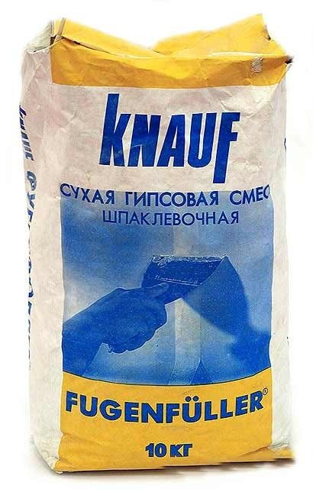
- Монтаж на шпатлевку для гипсокартона. Если стены, подлежащие обшивке, достаточно ровные, т.е. их неровности не превышают 4 мм, то для наклеивания гипсокартона применяется шпатлевка на гипсовой основе (чаще всего используется «Фугенфюллер»).
Шпатлевка наносится продольными полосами по периметру листа ГКЛ, а также по его центру.
- Монтаж на клей для гипсокартона. Если основание имеет неровности до 20 мм, то вместо гипсовой шпатлевки для наклеивания гипрока используется клей типа «Перфликс». Клей наносится на гипсокартонную плиту небольшими горками, чтоб облегчает выравнивание поверхности.
- Монтаж с промежуточным основанием. При использовании данной технологии наклейка гипсокартона на стены производится в два приема: вначале на «Перфликс» клеятся узкие полосы гипрока, а затем на них с помощью гипсовой шпатлевки монтируется основная обшивка.
Такая технология позволяет нивелировать неровности до 50 мм.
Если же неровности основания превышают 50 мм, то оптимальным способом обшивки в данном случае будет использование каркаса. Пусть цена такого решения будет несколько выше, зато оно позволяет выровнять основание максимально качественно.
Для бескаркасной отделки помещения чаще всего применяют стандартные плиты ГКЛ. Если в помещении высокий уровень влажности, то для выравнивания основания можно использовать влагостойкий гипрок. Применение гипсоволоконных листов для клеевой отделки не рекомендуется.

Монтаж ГКЛ клеевым способом

Подготовка стен к обшивке
Несмотря на всю простоту данной технологии, монтаж гипсокартона на клей своими руками нужно проводить, следуя определенному алгоритму .
Ниже приводится инструкция по подготовке поверхности к наклеиванию гипрока:
- На первом этапе необходимо провести ревизию основания. Для этого с помощью правила, отвеса или уровня провешиваем все плоскости и выясняем габариты неровностей. В зависимости от результатов измерений выбираем один из вариантов наклеивания ГКЛ.
- С помощью отвеса и маркера на стены помещения наносим разметку.
- Поверхность стен очищаем от остатков старой отделки, демонтируем все закрепленные на ней элементы. Если есть возможность – удаляем крупные неровности, сбивая их долотом или перфоратором.
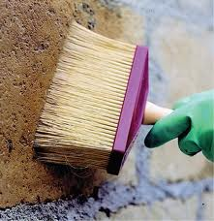
Обратите внимание!
Для обеспечения адгезии клеящего состава к поверхности стены очень важно качественно очистить ее от масляных пятен и старой краски.
- Перед тем как крепить гипсокартон к стене на клей, поверхность обрабатываем грунтовкой. Выбор грунтовки зависит от типа стены: если материал не поглощает влагу, то оптимальным выбором будет «Бетоконтакт», если же поглощает – то грунтуем составом «Тифенгрунд» или аналогичным по свойствам.
После этого можно приступать к раскрою гипрока. Листы ГКЛ разрезаем по требуемым нам размерам, в них заранее проделываем отверстия под розетки, выключатели и т.д. Подрезку выполняем с таким расчетом, чтобы между полом и обшивкой оставалось 8-10 мм свободного пространства для доступа воздуха к полимеризующемуся клею.

После завершения оклейки стен эту щель необходимо будет замазать герметиком.
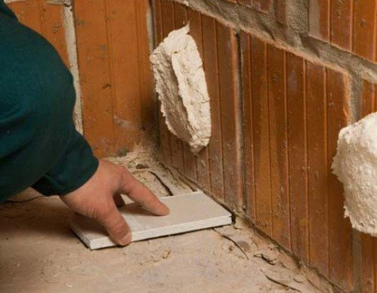
Совет!
Перед установкой ГКЛ на стену листы материала должны около двух суток пролежать в помещении, в котором будет проводиться отделка. Так мы минимизируем возможные деформации обшивки.

Монтаж обшивки
Выбрав, на какой клей клеить гипсокартон, и подготовив все необходимое, можно приступать к самим монтажным работам. Ниже мы приведем схему выполнения отделки, а более подробно изучить процесс вы сможете по видео на нашем сайте.

Монтаж листов ГКЛ на стены без возведения каркаса выполняется таким образом:
- На пол в помещении, в котором выполняется отделка, кладем несколько реек, на которых размещаем лист гипрока. Эти рейки облегчат нам все манипуляции с отделочным материалом.
- Если для наклеивания используем шпатлевку «Фугенфюллер», то наносим ее тонким слоем с помощью зубчатой терки. Полосы шпатлевки наносим по периметру листа, а также по центру.
- Если используется монтажный клей для гипсокартона «Перфликс», то небольшие горки клея укладываем через 20-30 см, как показано на фото. Диаметр горки должен быть около 100 мм, высота – 20–25 мм.
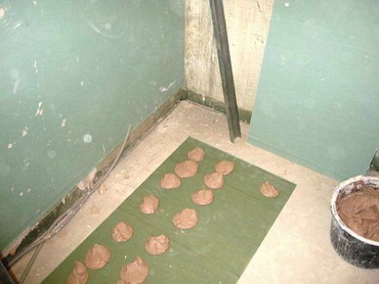
- Для обеспечения необходимого зазора в нижнюю часть стены укладываем обрезки материала или деревянные клинья.
- Лист ГКЛ с нанесенным клеевым составом поднимаем и прикладываем к выбранному месту. Выравниваем лист по вертикали, горизонтали и плоскости, нанося легкие удары резиновой киянкой или кулаком.
Совет!
Для обеспечения максимально ровного размещения плит на стене оклейку лучше начинать из угла комнаты, двигаясь по ее периметру.
При обшивке дверных коробок и оконных проемов листы либо клеим вплотную к откосам, либо обрезаем по отвесу.
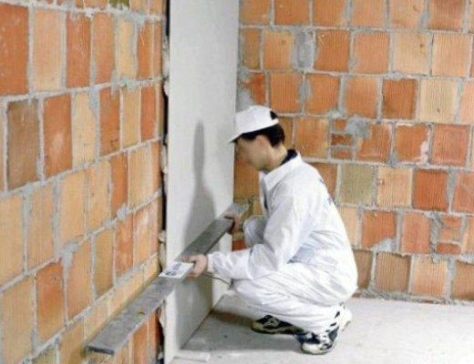

Среди множества строительных материалов, предназначенных для отделки стен, наиболее широкое применение нашел гипсокартон. Он отличается экологичностью, так как состоит из натуральных ингредиентов (гипс и картон). К тому же ГКЛ позволяют добиться отделки, которая ранее была не под силу даже самым квалифицированным специалистам. Поверхность после установки листов становится идеально ровной и готова к дальнейшим работам без предварительного устранения перепадов высот. Материал хорошо контактирует с различными видами отделки. Но для этого нужно правильно подобрать клей для гипсокартона, который обеспечит максимальное сцепление поверхности с отделочными компонентами.

Свойства и характеристики клея для ГКЛ
Перед тем как приступить к отделке гипсокартона с использованием клея нужно саму основу как следует очистить от грязи и пыли. Кроме того, после очистки необходимо нанести два слоя грунтовки. Это позволит увеличить адгезирующие качества основания, увеличить его прочность. Грунтование выполняется в два этапа:
- Первый слой наносится на всю поверхность, после чего ему дают просохнуть. Второй можно наносить спустя 24 часа.
- На втором этапе грунтовка выполняется при помощи неразведенной смеси, также выдерживается просушка в 24 часа.
Свойства клеящей основы зависят от её состава и характеристик. Существует четыре основных типа клея для ГКЛ:
- монтажный;
- мастика на основе гипса;
- специализированный клей;
- монтажная пена.
При использовании монтажного клея очень важно соблюсти технологию его приготовления. Она, как правило, указывается на упаковке. Клей для ГКЛ такого типа наносится на основание при помощи шпателя круговыми движениями. Расстояние между мазками должно быть не более 30 и не менее 15 см. Во время самого процесса оклейки нужно тщательно следить за равномерностью установки плит. Поэтому при монтаже используется специальный уровень, по которому и выставляются листы гипсокартона. Отметим, что коррекция положения установленной секции возможна на протяжении последующих 10 минут.
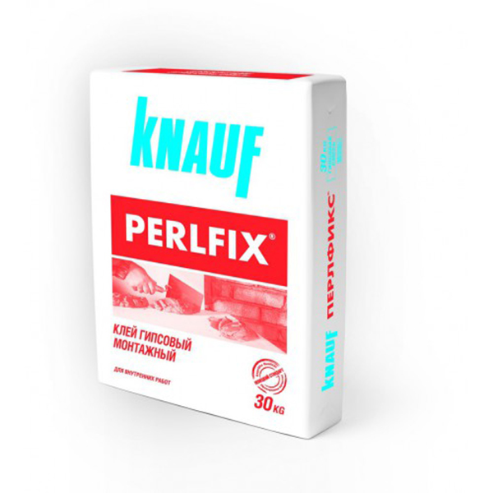

Мастика на основе гипса
Гипсоклеевая мастика – значит, в основу входит клей и известь. Клей заливается необходимым количеством воды и оставляется примерно на 15 часов. За этот период его гранулы набухают. По истечении этого времени добавляется 1 кг извести, которую предварительно нужно развести с жидкостью, доведя до густого состояния. Для достижения такой консистенции смесь варят по методу паровой бани. Можно прибегнуть к услугам обычной газовой печки, выставив небольшой огонь. После достижения нужной консистенции добавляется гипс. Такой тип мастики отличается хорошей сцепляющей особенностью. Время схватывания варьируется от 40 до 50 минут.
Гипсоопилочная приготавливается на основе опилок и гипса. Клей для гипсокартонных листов такого рода имеет консистенцию пищевой сметаны. Для достижения такого внешнего вида необходимо: смешать опилки и строительный гипс в пропорции 1 к 4. Далее добавить раствор из клея (1 литр воды на 25 г сухой смеси). Время схватывания такого ингредиента – 1 час.
Сульфатно-спиртовая мастика – при изготовлении используется сульфатно-спиртовая барда и вода в пропорции 1 к 4. Гипс добавляется до тех пор, пока не будет достигнута консистенция сметаны.
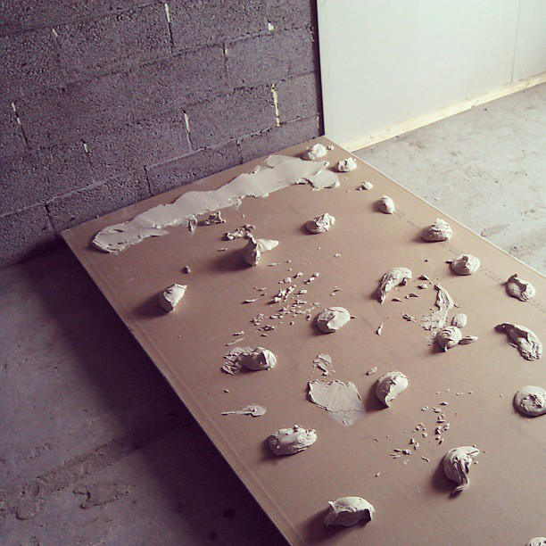
Специальный клей
В большинстве строительных магазинов продаются специализированные клея для гипсокартона. Он поставляется в баллонах объемом 750 мл. Специалисты рекомендуют использовать его в соотношении: 1 баллон на 15/кв. Наносить такое вещество следует по всему периметру, а затем промазывать оставшуюся плоскость, образуя полосы каждые 25–30 см.
Его особенность заключается в быстром схватывании. Но использование допустимо только в тех случаях, когда нет больших перепадов высот.

Монтажная пена
Чтобы провести качественную оклейку стен гипсокартоном при помощи монтажной пены нужно:
- Примерно 8-9 отверстий равномерно по всей площади панели.
- Вокруг полученных отверстий (на расстоянии примерно 3–4 см) нужно выполнить сверление отверстий, диаметр которых не превышает 6 мм.
- Наклеить на поверхность куски поролона на расстоянии 10 см от каждого из полученных отверстий.
- Установить лист гипсокартона на поверхность стены и укрепить при помощи шурупов. После укрепления обязательно нужно надеть шайбы. Это нужно для того, чтобы панель не «поплыла».
- В проделанные отверстия по 6 мм заливают монтажную пену.
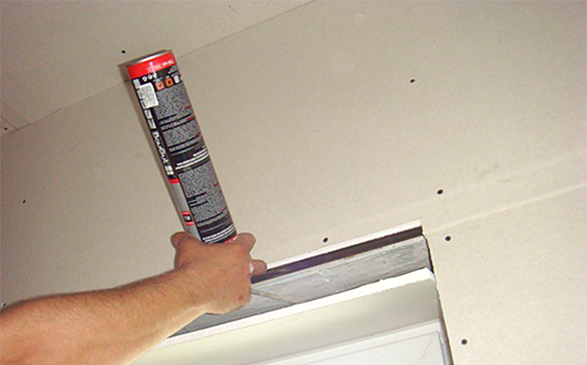
После выполнения этих работ шайбы снимаются, а шурупы утапливаются в самом основании. Перед окончательным укреплением и снятием шайб лист необходимо выровнять при помощи уровня.
Перед тем как клеить гипсокартон на стену, необходимо оценить ситуацию. Оклейка поверхностей гипсокартоном применима в следующих случаях:
Когда речь идет о выравнивании поверхностей с большими выбоинами и буграми. Использование шпаклевки стартового типа может исправить проблему. Но она используется только при наличии соответствующего опыта. К тому же такой вариант выравнивания стены отнимает много времени. Благодаря гипсокартонному листу можно нивелировать впадины и возвышенности, если закрепить каждый лист встык.
Также ГКЛ «садится» на клей при работе с откосами после монтажа металлопластиковых окон.

Технология монтажа гипсокартона на клей
Сама технология монтажа гипсокартона на клей требует от мастера определенных навыков. Главное – это соблюдать равномерное нанесение материала. Если используется густая смесь, то она наносится на тыльную сторону круговыми движениями по всей площади. Важно соблюсти равномерность нанесенных кругов, чтобы лист ровно улегся на обрабатываемую поверхность. Для того чтобы материал полностью охватил всю площадь с лицевой стороны, плиту пристукивают при помощи деревянной рейки. Удары следует наносить аккуратно, чтобы не нарушить целостность панели.
Если выбран клей для ГКЛ специального назначения, его наносят по всему периметру листа, а затем промазывают всю тыльную сторону полосами. Расстояние между мазками должно быть примерно 25-30 см. Это обеспечит максимально равномерное распределение клеящего вещества по всей площади материала.
Листы гипсокартона - прекрасная альтернатива штукатурке. Крепление к стене может производиться клеем или с помощью специального металлического профиля. В этой статье мы поговорим о первом способе.
Выравнивание стен такими листами не занимает много времени, важно только знать, как приклеить гипсокартон к стене правильно, потому что чаще всего листы именно приклеиваются.

Ассортимент для ГКЛ
Существует несколько разновидностей клеевых составов, которые используются для приклеивания гипсокартонных листов (ГКЛ) к стенам:
- «Церезит СМ 11» представляет собой , но подойдет и для приклеивания гипсокартонных листов.
- «Перфликс» отлично подойдет для приклеивания гипсокартона к кирпичным стенам. Простой и сравнительно дешевый вариант клеевого состава, который можно использовать в домашних условиях.
- «Фугенфюллер» - в виде шпаклевки, которую нужно разводить с водой, нуждается в ручном замешивании, наносимый слой должен быть тонким.
- Силиконовый клей хорошо склеит керамическую плитку или зеркальные поверхности с ГКЛ.
- «Кнауф Фуген» (шпаклевка) подходит для приклеивания листов к ровным поверхностям стен. Смесь пластична благодаря полимерным добавкам, входящим в ее состав. Необходимо наносить тонким слоем.
- для гипсокартона или монтажный клей - удобен и прост в использовании, недорогой. Идеально подходит для домашнего применения, по этой причине именно этот состав чаще всего рекомендуется для приклеивания гипсокартонных листов к стене.
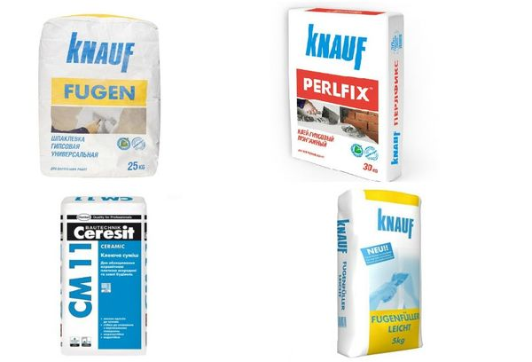
Совет! При выборе клея следует учитывать ровность стены.

Выбор клея в зависимости от ровности стены
Существует три варианта поверхностей, к которым будут крепиться гипсокартонные листы:
- ровная поверхность (каменные или монолитные оштукатуренные стены) с перепадом высот не больше 5 мм;
- кирпичная стена;
- поверхность со значительными неровностями.
На ровную стену поклейка гипсокартона осуществляется при помощи практически любого клеевого состава. Это может быть клей на цементной либо гипсовой основе, монтажная пена, полимерная мастика. Самый несложный и доступный способ - крепление на монтажную пену.
Для приклеивания листов к абсолютно ровной поверхности подойдет клеевая мастика. Производители ее расфасовывают в пластиковые тубы, из которых выдавливается клей при помощи специального пистолета.
Клеевой состав на основе цемента или гипса понадобится перед использованием разводить водой согласно описанию на упаковке.
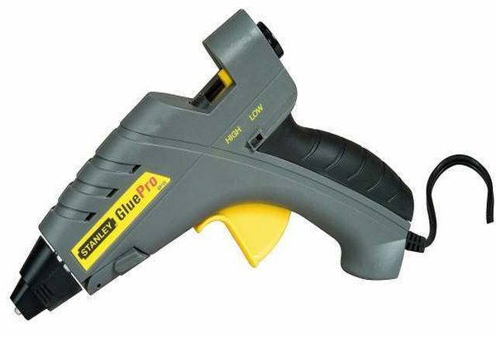
Совет! Перед креплением листа клеевым составом на основе гипса либо цемента сбрызните поверхность стены водой из пульверизатора.
Если монтаж гипсокартона осуществляется на кирпичную стену, то при ровной кладке можно применять любой клей. Для неровных кирпичных поверхностей идеально подойдет «Перфликс», который наносится на листы точечно по всему периметру. Толщина слоя клея должна варьироваться от 5 до 30 мм, расстояние между «точками» - примерно 30-50 см.

Для того чтобы приклеить ГКЛ на неровную стену подойдет , при этом кривизна должна быть не больше 2 см. Если уклон больше - необходимо разрезать листы полосками, шириной 10 см, и клеить на стену через промежуток в 35 см при помощи шпаклевки «Фуген».

Подготовка стен
Перед тем как приклеить гипсокартон к стене, ее поверхность необходимо подготовить:
- Чтобы определить оптимальный способ крепления листов, необходимо выяснить, насколько стена искривлена. Промерьте правилом либо отвесом стену.
- Уберите выступающие гвозди, саморезы и другие элементы.
- Очистите поверхность от остатков обоев, краски и других отделочных материалов. Должно остаться только кирпичное либо бетонное основание. Таким образом обеспечивается надежность приклеивания.
- Очистите стены от пыли, загрязнений и грунтовки. Это способствует повышению адгезии материалов и обуславливает прочное сцепление ГКЛ и клея со стеной.
- Нарисуйте на полу линии, по которым будет производиться выравнивание листов. В случае сильного искривления стены подобные линии начертите на потолке. Это обеспечит установку гипсокартона в одной плоскости.
- Поверхности с плохой адгезией обработайте грунтовкой. Ее нужно подбирать в соответствии с материалом стен. Сильно впитывающие влагу поверхности дополнительно обработайте средством, которое уменьшит это свойство.
После того как все мероприятия по подготовке закончены, можно начинать приклеивание.
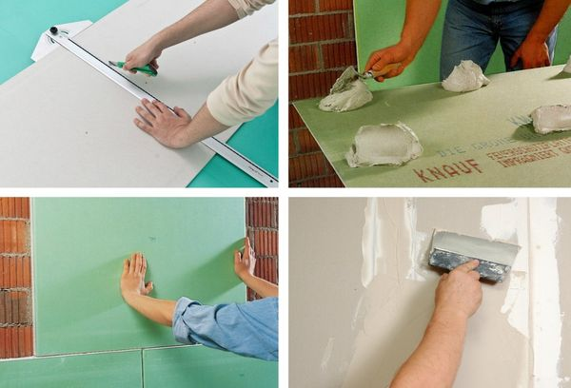

Необходимые инструменты
Чтобы проделать работу качественно понадобятся специальные инструменты:
- листы гипсокартона;
- несколько шпателей;
- шпаклевка на основе гипса или клей;
- емкость, в которой будет разводиться клеевой состав;
- 2-3 деревянных бруска;
- карандаш;
- отвес;
- армирующая лента;
- герметик.

Пошаговая инструкция по приклеиванию гипсокартона к ровной стене
Отлично приклеиваются ГКЛ к поверхности, неровности которой не более 4 мм. К подобным основаниям гипсокартон крепится так:
- Начинайте отделку от угла.
- Сделайте раствор в соответствии с указаниями на упаковке (чаще всего применяется шпаклевка «Фугенфюллер»). Не разводите сразу много клеевого состава, так как у него небольшой срок годности.
- Нанесите на ГКЛ по периметру (по краям) при помощи зубчатого шпателя клей. Посередине листа сделайте одну или две полосы. Нанесение должно быть сплошным, если впоследствии планируется вешать на стену полки. На стык клей выходить не должен.
- На пол вдоль стены положите 2-3 подкладки, которые обеспечат 10-миллиметровый зазор между полом и краем ГКЛ. Опора не должна быть сплошной, так как для высыхания клеевого состава необходим доступ воздуха.
- ГКЛ поднимите и прижмите к стене, поставив на прокладки. Лист будет удобнее брать, если на полу он будет лежать на 2-3 деревянных брусках.
- Кулаком или киянкой выровняйте по вертикали ГКЛ, ориентиром будут предварительно нарисованные на полу линии.
- Подобным образом установите все листы в комнате. Периодически проверяйте ровность ГКЛ относительно друг друга правилом. Швы должны быть плотные и ровные.
- Не забудьте про отверстия для розеток и выключателей.
- Клеевой состав высыхает примерно 3-4 суток. После полного высыхания клея уберите прокладки и заделайте герметиком щели.
Совет! Если ГКЛ используется для выравнивания деревянной стены, то можно использовать гвозди с широкими шляпками.

Пошаговая инструкция крепления ГКЛ к неровной поверхности
Методика крепления ГКЛ к бетонной или кирпичной стене, неровность которой варьируется в пределах от 5 до 20 мм, практически не отличается от описанной выше. Нужно только заменить клеевой состав и способ его нанесения.
- При больших неровностях применяйте «Перфликс». Нанесите его в виде лепешек диаметром 1-1,5 см на расстоянии 30-35 см друг от друга сначала по периметру, а потом по центру ГКЛ.
- Когда клеевой состав нанесен, поднимите полотно и поставьте на прокладки, лежащие на полу. Выровняйте ГКЛ по линиям, которые нарисованы на потолке и полу.
- В шве клея быть не должно, удалите его излишки шпателем.
Имеющиеся большие бугры и впадины на поверхности стен очень осложняют процедуру приклеивания ГКЛ. Чтобы выполнить работу качественно применяйте маяки.
- Нарежьте лист на полоски шириной 10 см и приклейте их составом «Перфликс» по вертикали. Между ними должен быть промежуток 40-60 см.
- Выровняйте полосы - они должны размещаться в одной плоскости. Таким образом будет сформирован каркас на стене, дайте ему высохнуть. Именно на этом этапе стена выравнивается.
- Через 2-3 суток, когда каркас высохнет и будет достигнуто надежное сцепление с поверхностью стены, прикрепите к нему ГКЛ при помощи «Фугенфюллера» или жидких гвоздей.
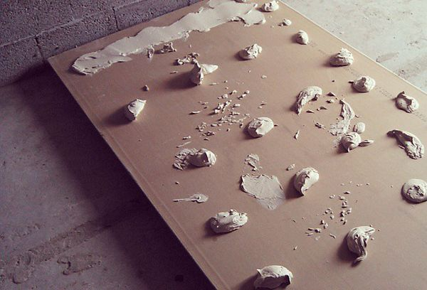
Совет! Чем меньше будет расстояние между полосками, тем более надежным будет приклеивание.

Окончание работ
После полного высыхания клеевого состава, через 2-3 суток приступайте к шпаклеванию стыков: нанесите шпаклевку для выравнивания, затем вдавите в нее армирующую ленту. Когда все высохнет, нанесите еще один выравнивающий слой шпаклевочного раствора на места стыков и на выпирающие шляпки гвоздей (если они использовались).
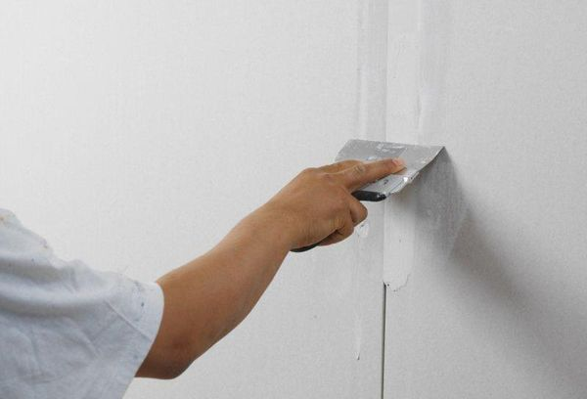
Совет! Для выравнивания можно применять ту же смесь, которая использовалась для приклеивания ГКЛ.
Заделайте зазоры вдоль пола герметиком. Чистовые отделочные работы можно начинать только после полного высыхания стыков.

Тот самый запретный к показу выпуск, за который Малахова выперли с П Людям гробят...

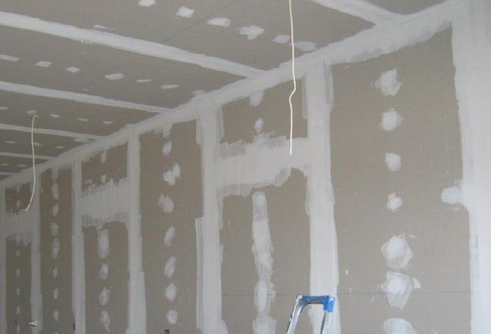
- Закончите все работы с электропроводкой до начала выравнивания стен с помощью ГКЛ.
- На известковую штукатурку клеить гипсокартон нельзя.
- Приклеивайте листы исключительно на несущую основу, при этом она не должна расслаиваться или осыпаться.
- Дополнительную прочность крепления обеспечат дюбели. Используйте по 4-5 штук на плиту.
- Приклеивайте ГКЛ к стенам при температуре от +10˚ С.
- Оставьте гипсокартон полежать в комнате, где он будет крепиться к стене в течение 2-3 суток.
- Раскраивайте ГКЛ так, чтобы снизу оставался зазор 10 мм. Это обеспечит защиту гипсокартона от впитывания влаги с пола.
- Можно применять различные методики приклеивания даже на одной стене.
- Если основание из газосиликатных блоков, то наносите клей не на ГКЛ, а непосредственно на поверхность стены.
При выполнении отделочных работ в своем жилище вы можете приклеить гипсокартон к стене либо смонтировать его листы на предварительно установленный каркас из металлических или деревянных реек.
Гипсокартонные листы (ГКЛ) у современных строителей пользуются заслуженной популярностью. Они дают возможность произвести выравнивание стеновых и потолочных поверхностей с серьезными дефектами, затрачивая минимум сил и средств на подобную процедуру.
Существует несколько популярных клеящих составов, которые гарантируют качественную и надежную фиксацию гипсокартона на газобетонной, кирпичной либо бетонной стене. Все они отличаются простотой и удобством в использовании, обеспечивают оперативную установку ГКЛ и надежное крепление листов на стеновые поверхности.
Чаще всего для приклеивания гипсокартона применяют следующие виды смесей:
- шпатлевка Фугенфюллер;
- универсальный клеящий состав Перлфикс;
- смесь Церезит СМ 11;
- силиконовые смеси.
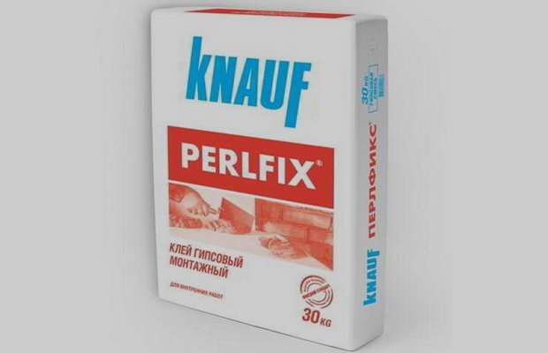
Универсальный клеящий состав «Перлфикс»
Фугенфюллер наносится на стены очень тонким слоем. Эту шпатлевку для приклеивания обычно используют опытные профессионалы строительного дела. Также домашним умельцам не рекомендуется работать с силиконом. Его применение требует от человека немалых знаний и профессиональных умений.
А вот использование универсального гипсового клея Перлфикс от известного производителя Knauf никогда не вызывает затруднений у тех, кто любит самостоятельно выполнять все ремонтные мероприятия в своем жилище. Работать с этим составом по-настоящему просто. Его требуется развести водой, а затем нанести на ГКЛ либо на стену. Аналогичным образом применяется и Церезит СМ 11. Формально этот состав создан для приклеивания керамической плитки. Но, поверьте, листы гипсокартона на стеновых поверхностях он будет держать не хуже.
Заметим, что Перлфикс не только приклеивает ГКЛ, но еще и попутно выравнивает стенки. Поэтому именно этот состав сейчас используется чаще всего и специалистами, и домашними мастерами.
Приклеивание ГКЛ к стене осуществляется с использованием простых инструментов и материалов. Вам понадобится:
- широкий и специальный
- нож для разрезания ГКЛ;
- перфоратор либо дрель с насадкой (с их помощью вы будете замешивать раствор);
- правило из алюминия (оптимально, если оно будет оснащено уровнем);
- ведро для замешивания клеящего состава;
- отвес;
- водяной уровень;
- киянка для корректировки гипсокартонных изделий (можно использовать резиновую, а можно и деревянную).
Подготовив все необходимое, приступайте к очистке стен от старого покрытия – штукатурки, обоев, краски, а также от грязи и пыли. Оптимально, если вы сможете оголить поверхность вплоть до бетона или кирпича. Тогда приклеенные гипсокартонные листы будут держаться на стенах буквально вечно.
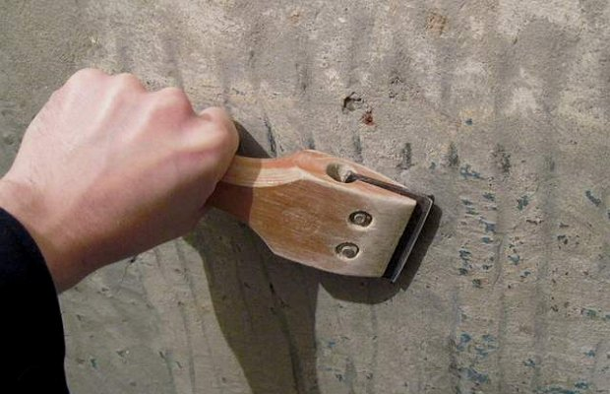
Очистка стен от старого покрытия
Следующий шаг – грунтовка стен. Делать эту операцию нужно обязательно. Грунтовочный состав увеличивает адгезию материалов и прекрасно укрепляет стеновые поверхности. После грунтования стены должны полностью высохнуть. Обратите внимание! Клеить ГКЛ на бетонные или кирпичные стены допускается лишь в том случае, когда неровности на них имеют перепад не более 20 мм. В остальных ситуациях придется сооружать каркас и крепить гипсокартон на него.
Далее выполняете разметку стены. Листы следует крепить на поверхность строго по уровню. Особенно важно правильно приклеить первое изделие. Если все будет сделано грамотно, монтаж последующих ГКЛ не вызовет у вас никаких затруднений. Разметка делается так: отмеряете от края стеновой поверхности дистанцию, которая на пару сантиметров больше ширины гипсокартонного изделия. Отмечаете ее линией (вертикальной) при помощи отвеса и водяного уровня. Вы получили идеальный ориентир. По нему вам и необходимо приклеить самый первый лист гипсокартона.

Основная часть работ – приклеивание листов
Готовим клеящий состав. Технология этой процедуры может быть разной. Все зависит от того, какой именно состав вы используете. Посмотрим, как готовить клеящую массу из сухой смеси Перлфикс. Здесь все элементарно:
- набираете в ведро обычную воду (примерно на треть емкости);
- засыпаете Перлфикс – на водной поверхности у вас должен получиться небольшой островок;
- вставляете в емкость дрель (перфоратор) с насадкой и тщательно перемешиваете состав до момента, пока он не станет абсолютно однородным.
Если у вас получается чересчур густая смесь, долейте в нее воды и снова размешайте. Допускается и досыпать Перлфикс в случаях, когда состав после замешивания является очень редким. Клеящая смесь готова. Можно начинать процесс установки ГКЛ. Делается это двумя методами: клей наносится на стеновую поверхность, а затем к нему фиксируют гипсокартон; клеящий состав наносят непосредственно на ГКЛ (с обратной стороны), после чего изделие монтируется на стенку.Накидываете горками Перлфикс на стенку. Они должны лежать ровными линиями (вертикальными) в шахматном порядке. Дистанция между отдельными горками берется около 40 см. В случаях, когда стены в вашем жилище очень ровные, клеящую массу можно наносить зубчатым шпателем.
• Укладываете на напольную поверхность небольшие кусочки гипса. Они станут выполнять функцию антидеформационного зазора. Этот шов убережет гипсокартон от изменений его геометрии в процессе эксплуатации, вызываемой пагубным воздействием влажности и температурных перепадов. Величина зазора – не более 10 мм.
• Ставите на уложенные куски гипса лист гипсокартона, прижимаете его к стеновой поверхности (не нужно прикладывать чрезмерных усилий – надавливайте на ГКЛ очень легко и нежно).
• Выравниваете установленный лист по уровню, используя киянку.
• Приклеиваете остальные изделия, аккуратно стыкуя их друг с другом.
Некоторые специалисты советуют использовать второй способ монтажа – наносить клеящую массу на сам лист. Существенной разницы в технологии выполнения работ нет. Вам нужно будет обработать обратную сторону ГКЛ клеем, а потом приставить его к стене и выровнять. Важно! Вторая методика потребует от вас хорошей «резвости». Лист с нанесенным на него клеем следует достаточно быстро приложить к стенке и также оперативно выровнять его. Если выполнять работы медленно, клей просто-напросто засохнет на ГКЛ.

Видеоматериалы по теме занятия:

- https://www.youtube.com/watch?v=wztXylMMQs0
- https://www.youtube.com/watch?v=cHd9XiQt1EU
- https://ok.ru/video/40580876822
- https://www.youtube.com/watch?time_continue=12&v=wztXylMMQs0&feature=emb_logo
- https://www.youtube.com/watch?v=RXE84CjfGfI
- https://www.youtube.com/watch?v=UmrKELzLtn0

Контрольные вопросы

  - Какой зазор необходим от пола до листов ГКЛ на стене?
  - Время застывания клеевой мастики для ГКЛ.
  - Что применяют для монтажа ГКЛ, если стена имеет значительную кривизну (более 20 мм. перепад)?
  - Виды клея для ГКЛ.
  - Виды грунтовок для подготовки основания.
  - Через какое время после наклейки ГКЛ можно приступать к шпаклевке стыков?
  - Можно ли клеить ГКЛ на известковую штукатурку?
  - Оптимальный температурный режим для наклейки ГКЛ.

Домашнее задание
Изучить предложенный материал, просмотреть видеоматериалы по теме занятия (по ссылкам в конце лекционного материала), составить конспект, ответить на контрольные вопросы. Выполненную работу необходимо сфотографировать и выслать на электронную почту: olganikipel@mail.ru или на WhatsApp ( 8-909-45-24-126.)

Желаю вам успехов!

